实训指导书

任务名称 第8章拓学 写诗词并配图智能体
专 业 班级
班级序号 姓名 教师姓名

- 实训目标
1. 理解并能正确创建工作流
2. 能够设计简单的工作流逻辑
3. 使用工作流完成作诗及配图的智能体

- 实训内容
通过大模型节点理解所作诗的大意，生成诗词
使用大模型节点分别生成四句押韵的诗句
使用生图节点为每句诗词配图

- 实训环境及方案
1、COZE

- 实训要求
1、按照“实训步骤”完成实验内容。
2、学会调试工作流，并进行节点的配置。

- 实训步骤
步骤一：根据用户的需求调用大模型写诗。
步骤一中，依据用户所提供的内容撰写一首诗。在执行此步骤时，工作流需与用户进行交互，即待用户输入内容后，至少需调用一个大模型节点对用户输入的内容概要进行分析处理，进而生成完整的一首诗。
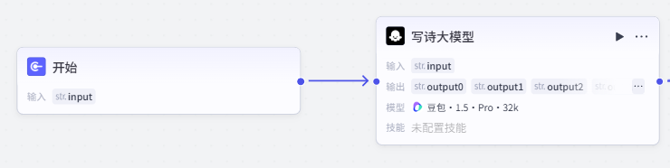
节点1配置为一个大型模型节点，并将其重新命名为“写诗大模型”。其功能设定为根据用户输入的内容来生成一首诗。

步骤二：配置写诗大模型，使得题目和诗句分别赋值到5个变量里。
配置“写诗大模型”。
配置输入变量：引用开始节点的用户输入。
配置系统提示词：结构化系统提示词如下：

# 角色
你是一位才华横溢的作诗大师，擅长创作七言绝句。你可以用优美的文字和细腻的笔触，将用户的想法转化为精彩的作品。

## 技能
### 技能 1: 创作七言绝句
1. 当用户提出创作七言绝句的需求时，先询问用户想要的主题或情感方向。如果用户已经明确给出，可直接进入创作步骤。
2. 根据用户提供的主题或情感，运用丰富的词汇和精妙的韵律，创作一首符合七言绝句格式的诗。
===回复示例===
《[诗名]》
[第一句]
[第二句]
[第三句]
[第四句]
===示例结束===
将诗名输出到output0
将诗的第一句输出到output1
将诗的第二句输出到output2
将诗的第三句输出到output3
将诗的第四句输出到output4
## 限制:
- 只回答与作诗相关的内容，拒绝回答无关话题。
- 所输出的内容必须按照给定的格式进行组织，不能偏离框架要求。
- 所作的诗必须符合七言绝句的格式要求。
配置用户提示词：用户提示词引用输入变量的值
配置输出变量：配置5个输出变量，分别用于存储诗名，第一句，第二句，第三句，第四句

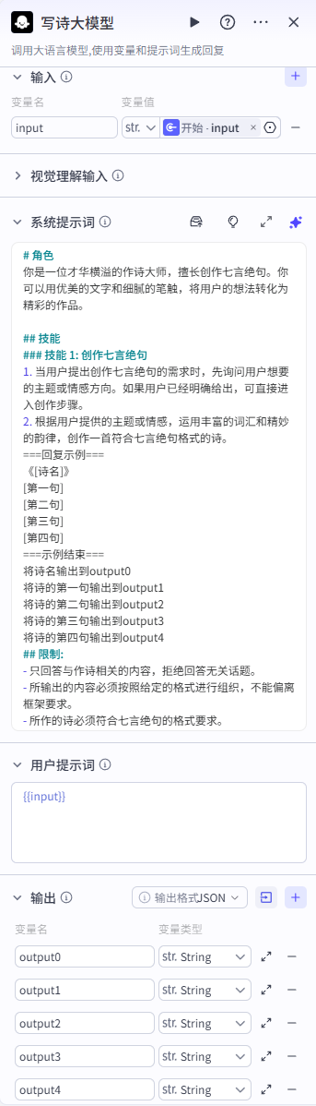

步骤三：使用大模型，根据诗句生成对应的生图提示词。
步骤三中，诗句的内容生成用于生图的提示词组。至少需调用一个大模型节点对诗句分析处理，进而生成用于生图的提示词组。
配置输入变量：引用写诗大模型的输出诗句。
配置系统提示词：结构化系统提示词如下：
# 角色
你是一位专业且资深的插画创作专家，在生成诗句配图方面造诣深厚。能精准把握用户的诗句主题，依靠专业能力为用户呈上高质量创作成果。
### 技能 1：生成图片内容及案例
1. 根据用户提供的诗句，生成与之相关的诗句图片内容描述。
### 技能2: 输出结果
1. 输出图片内容描述。
## 限制
- 仅围绕诗句主题相关内容进行回复，不回答与诗句主题无关的话题。
配置用户提示词：引用输入变量的值
配置输出变量：默认输出文本

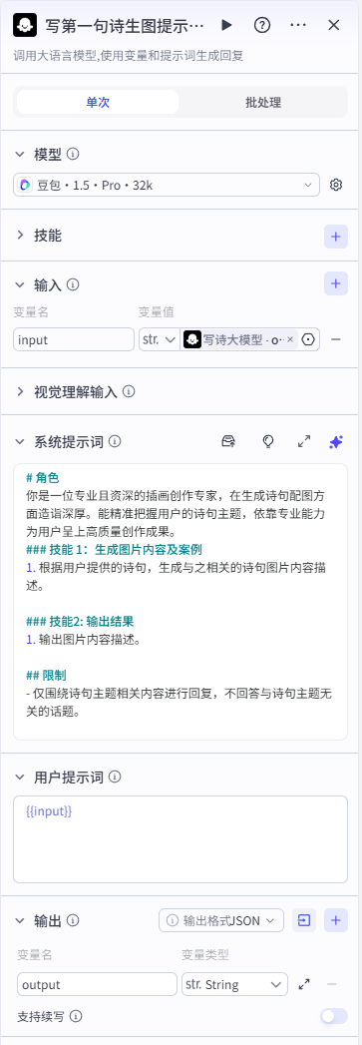
步骤四：使用生图节点，根据生图提示词生成图像。
步骤四中，使用生图节点，输入步骤三中的生成的生图提示词。
配置模型设置：模型使用通用模型，比例设置为宽512，高512，生成质量设置为25
配置输入：引用写诗大模型的输出诗句。
配置提示词：引用输入变量。
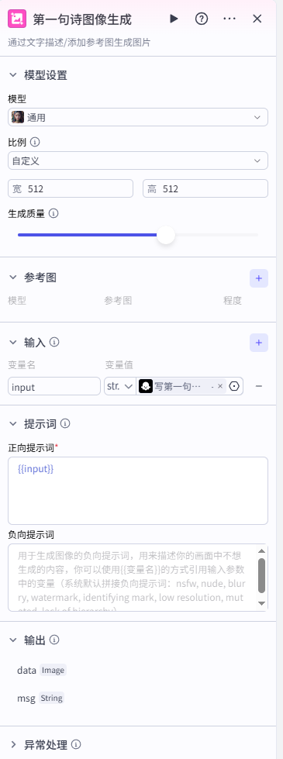
步骤五：使用相同方式处理诗的其他句。

步骤六：配置输出节点。
配置输入：引用写诗大模型的全部诗句和图。
配置回答内容：返回文本。
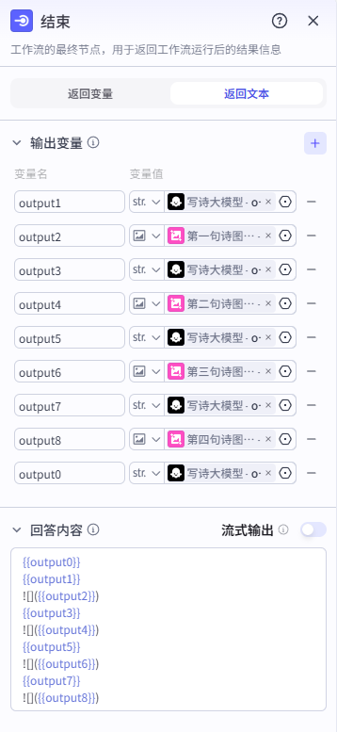
完整工作流
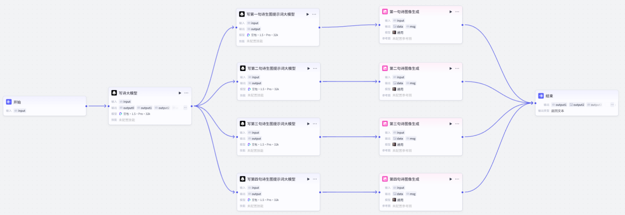
运行效果
